962-21-guruh talabasi
G’ulomjonov Shohruzbek
Bulutli hisoblash fanidan

4-amaliy ish
GitHub’ga loyiha yuklash
Loyihadagi fayllarni GitHub’ga qanday yuklash.
GitHub — bu bulutda kod, hujjatlar, loyihalar va fayllarni saqlash, boshqarish va ulashish uchun mo‘ljallangan platforma.U Git texnologiyasiga asoslanadi.
GitHub yordamida :
- Kod saqlash
- Versiyalarni boshqarish
- Jamoa bilan birga ishlash
- Sayt joylashtirish (GitHub Pages)
- Portfolio qilish
- Loyihalarni boshqarish (Issues, Projects)

Talablar GitHub akkaunti bo‘lishi kerak.
Yuklamoqchi bo‘lgan fayllar bo‘lishi kerak.
1-qadam: Loyiha uchun yangi repository yaratish Har bir loyiha uchun alohida repository yaratish maqsadga muvofiq. Ayniqsa kod loyihalarida barcha tegishli fayllarni bir joyga jamlash kelajakda boshqarishni osonlashtiradi.

Bajarilgan ishlar:
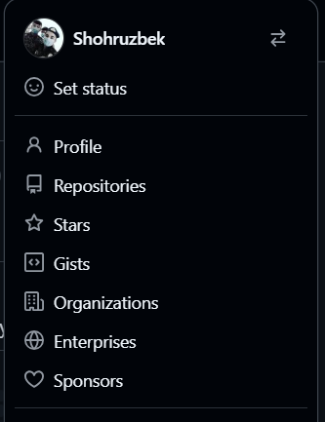

1-rasm.GitHub sahifasining yuqori o‘ng burchagida profil belgisi ostidagi menyudan “New repository” tanlanadi.
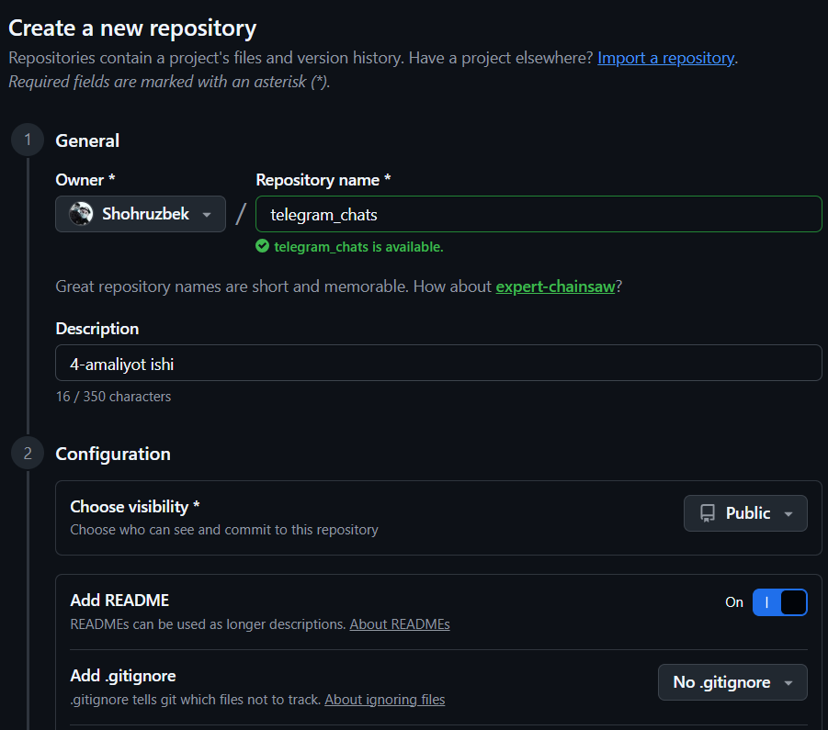
2-rasm. “Repository name” bo‘limida loyihaga nom beriladi. Masalan: my-first-project yoki projects
“Description” bo‘limiga qisqa izoh yoziladi. Masalan: Bu mening GitHub’dagi birinchi loyiham. Repository ko‘rinishi tanlanadi: Public yoki Private “Add a README file” belgisi qo‘yiladi “Create repository” bosiladi.
.
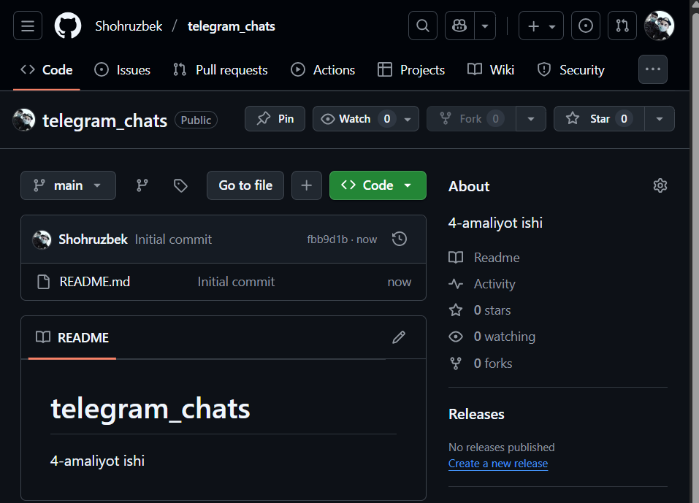
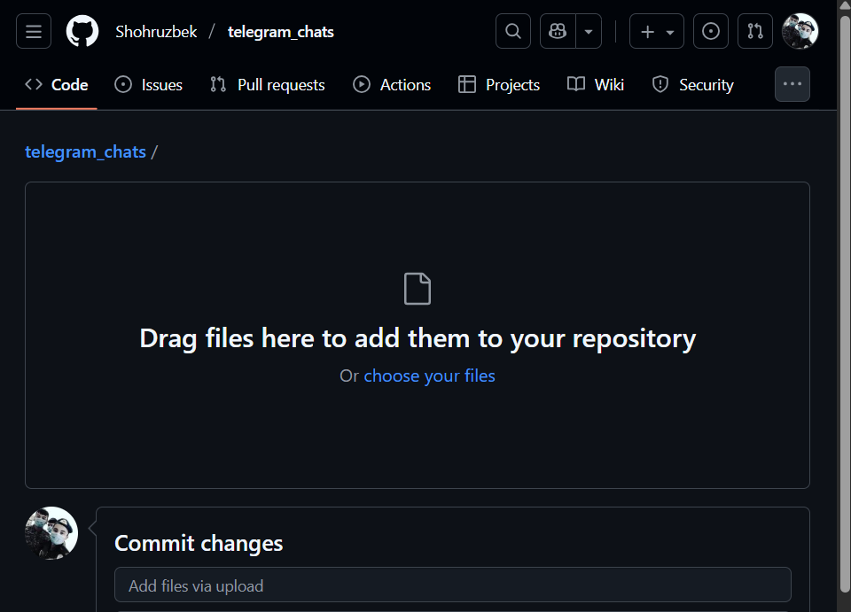
3-4-rasm.O‘ng tomonda “Add file (+)” menyusi ochiladi “Upload files” tanlanadi
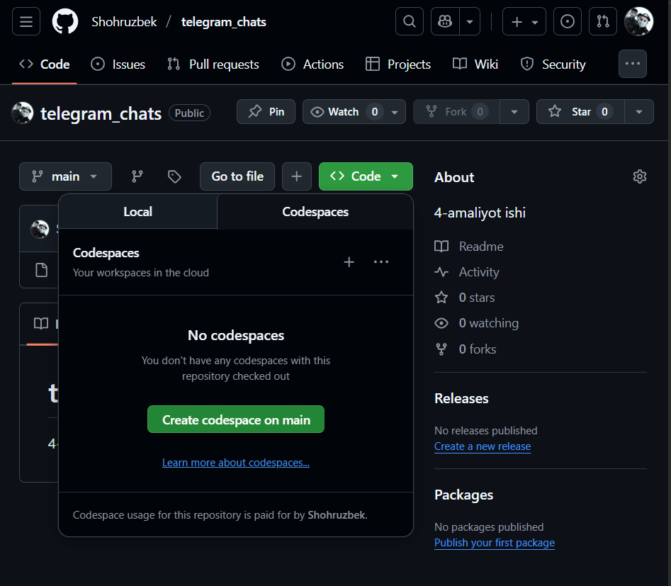
5-rasm.Yoki Code qismidan Create a codespace on main tanlanib loyihaga kod yozish yoki mavjud kodni ulash mumkin
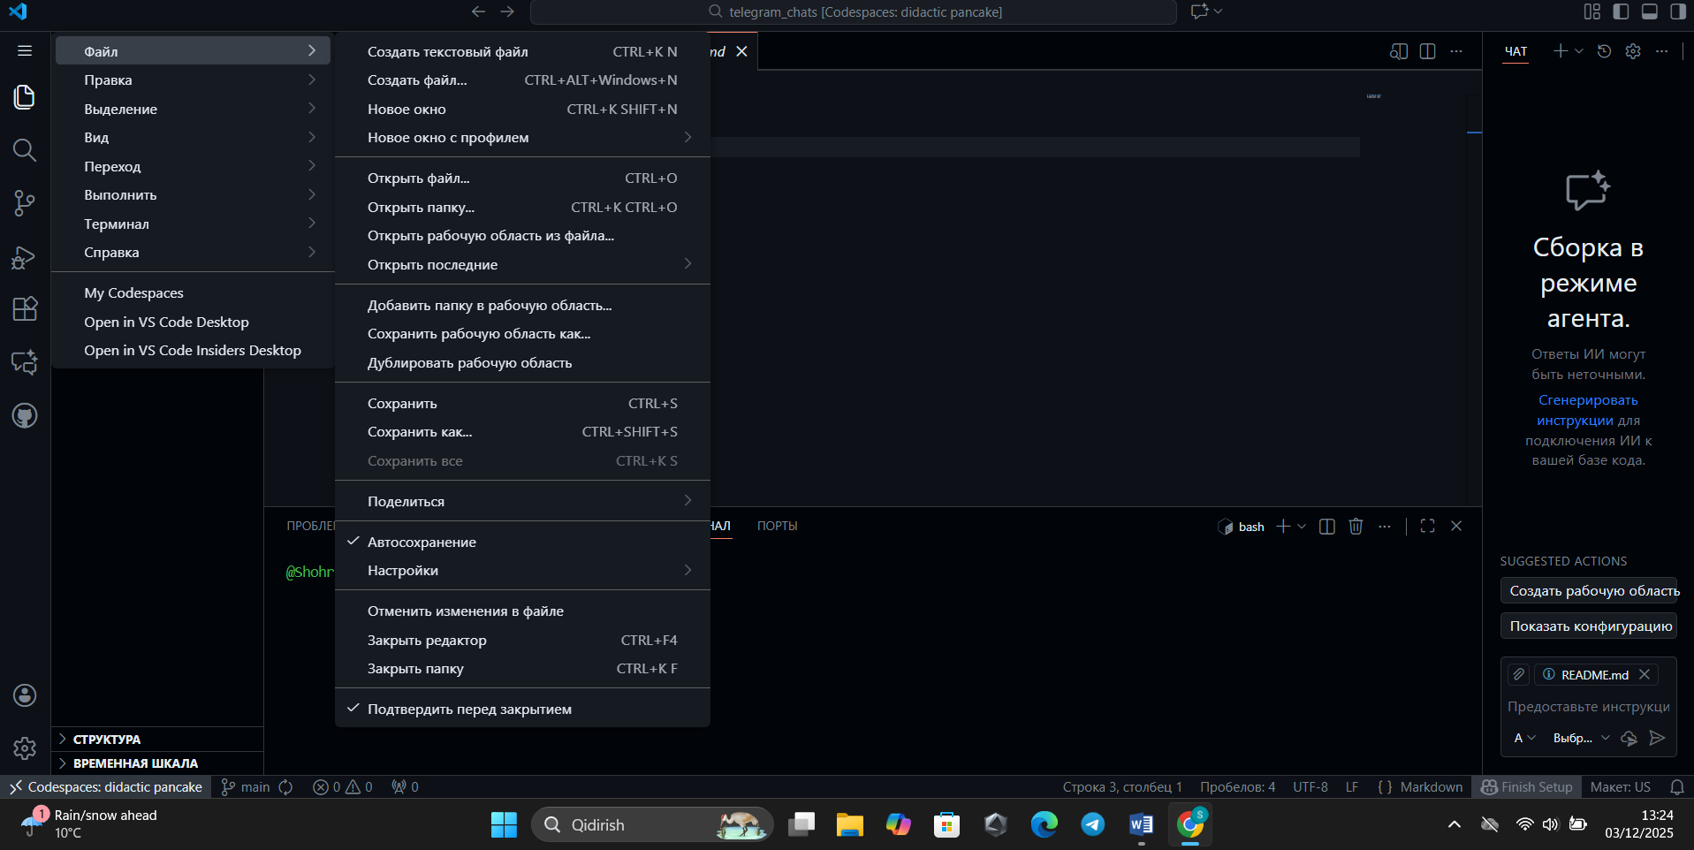

6-rasm. Yangi fayl yaratib unga kod yozish(google colabdagi kodni yozish mumkin)Jupyter Notebook tanlanadi.
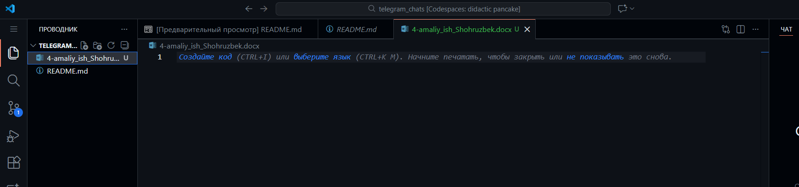

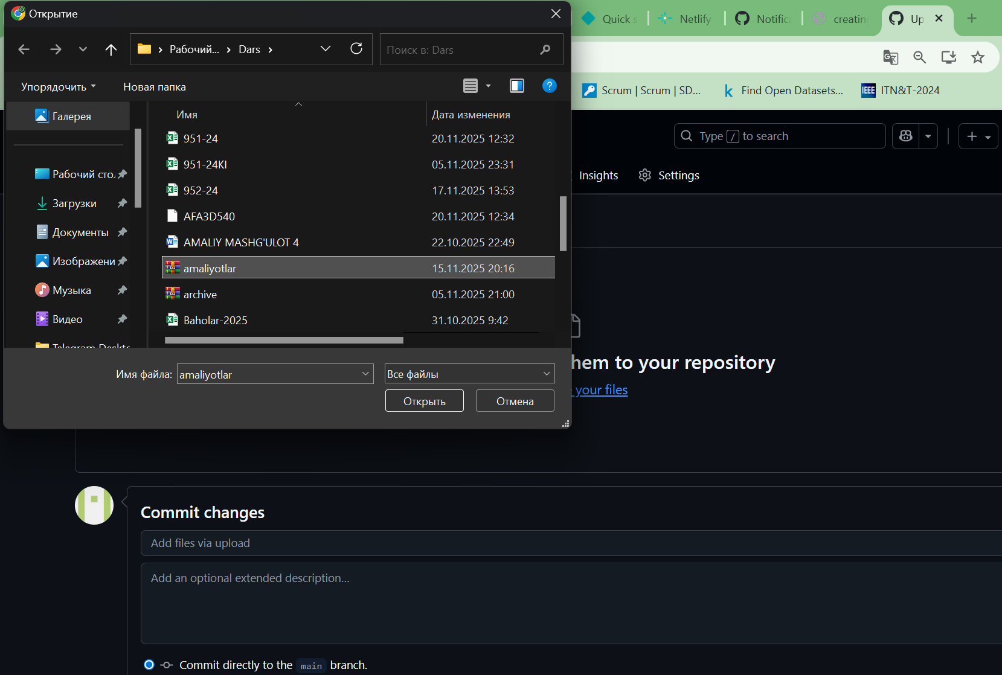
Kompyuterdagi loyihalar papkasi ochiladi va barcha fayl va papkalar brauzer oynasiga tortib tashlanadi
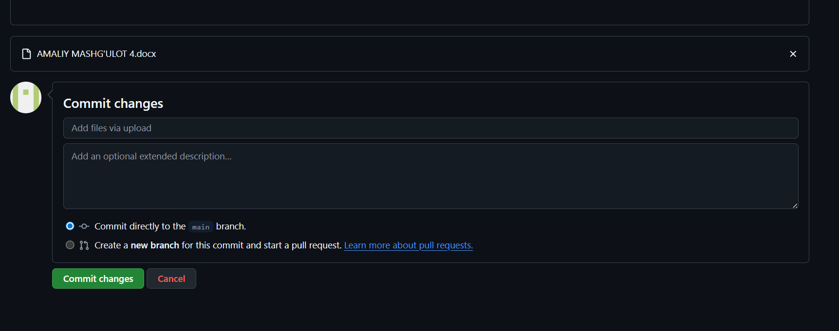
Pastda “Commit changes” bo‘limida “Commit directly to the main branch” tanlanadi
“Commit changes” bosiladi
3-qadam: README faylini tahrirlash Repository sahifasiga kirgan foydalanuvchi birinchi bo‘lib README.md faylini ko‘radi. U odatda loyiha haqida umumiy ma’lumot beradi.
README Markdown tilda yoziladi. Markdown — matnni formatlash uchun oddiy ko‘rinishdagi til.
README faylini tahrirlash:
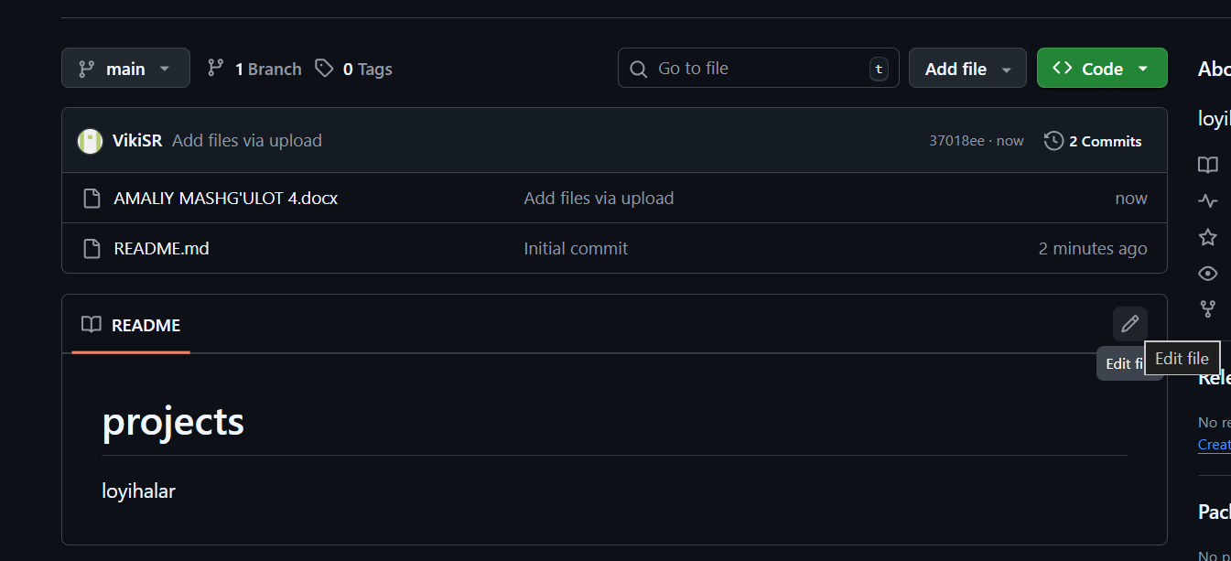
Fayllar ro‘yxatidan README.md ustiga bosiladi
O‘ng yuqorida “Edit” tugmasi tanlanadi
Fayl ichida avvaldan to‘ldirilgan ba’zi ma’lumotlar turadi. 1-qadamda kiritgan nom va izoh 1-2 qatorlarda bo‘ladi
Ushbu matn # belgisidan keyin o‘chiriladi va loyiha uchun yangi sarlavha yoziladi Misol:
About my first project on GitHub.
Keyin loyiha haqida qo‘shimcha ma’lumot yoziladi
Formatlashni ko‘rish uchun yuqorida “Preview” tugmasi bosiladi
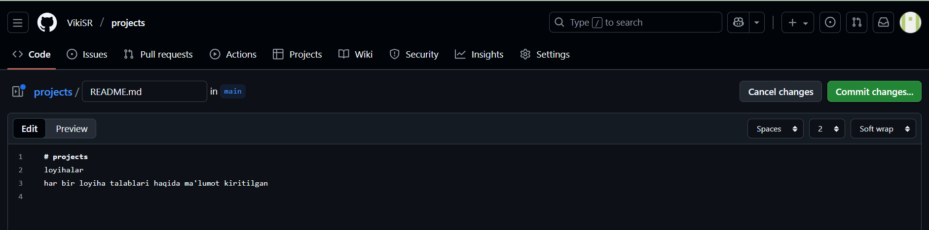
Matn tahrirlash davom ettiriladi
“Commit changes” bosiladi

